Урок 2. Создание надписей. Инструмент ТЕКСТ.
Задание 1. Обводка текста по контуру
Рассмотрим очень простой эффект, который можно с успехом использовать для различного вида заголовков, подписей и т.д. Наверно вы видели его уже на раз, а сегодня мы посмотрим один из способов его создания.
Создадим новое изображение размером 400х200 пикселей с белым фоном.
В самом начале нам нужно выбрать цвет, который будем использовать для надписи. Затем выберем инструмент Текст и нанесем надпись.

В списке слоев щелкнем правой кнопкой мыши на текстовом слое и выберем Текст в выделение. В результате чего вокруг текста должно появиться выделение.

Далее не снимая выделения создадим новый слой с прозрачным фоном. А потом расширим выделение через меню Выделение - Увеличить и зададим значение в 3 пикселя.

Теперь полученное выделение зальем Плоской заливкой тем же цветом, который мы уже использовали для надписи или можете поэкспериментировать с другими цветами. Выбранный цвет станет в результате следующей операции цветом контура.

Теперь уменьшим выделение на 1 пикс. через меню Выделение - Уменьшить. и удалим выделенную область (клавишей Delete).

Снимем выделение (Shift+Ctrl+A). Добавьте снизу небольшую надпись для разнообразия.
Наш результат:

Задание 2. Золотой текст

Бесспорно эффект "золота" вам рано или поздно пригодится при художественном оформлении открыток и подобного рода продукции. Придет время задуматься, как же нарисовать этот самый золотой текст. Предлагаю сегодня освоить один из самых простых способов рисования золота. Возможно позже мы еще рассмотрим и другие более сложные и более эффективные способы, но как показывает практика, зачастую скорость метода имеет большую важность, чем эффективность.
Итак создаем новое изображение размером 500х300 пикселей. Фон - черный. Выберем инструмент Текст (T) и напишем чего-нибудь светло-желтеньким цветом.

Далее щелкаем правой кнопкой мыши в списке слоев на текстовом слое и в контекстном меню выбираем Текст в выделение. После чего текст должен выделиться. Потом идем в меню Выделение - Уменьшить и задаем значение в 1 пикс. Должно выглядеть так:

Далее выделенную область будем заливать "золотым" градиентом. Лучше для этого создать новый слой (с прозрачным фоном). Что нам это даст? То что мы сможем в любой момент подобрать цвет контура текста. Итак выберите инструмент Градиент (L) и найдите в списке тип градиента Golden.
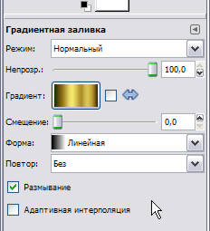
Выбранным градиентом заливаем от нижнего края выделения до верхнего.

Снимем выделение (Shift+Ctrl+A) и полюбуемся на то что получилось. А получается вот так:

Мне показалось, что золото вышло слишком "китайское" и я немного подправил кривую яркости (в меню Цвет - Кривые), чтобы немного осветлить блеск.
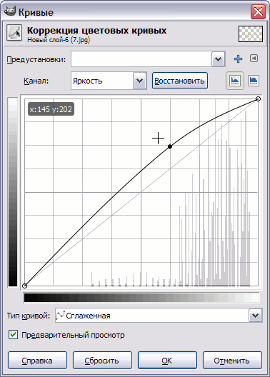
Теперь займемся фоном. Перейдите на фоновый слой или создайте новый слой и выберите цвет как на рисунке. Теперь снова выбирайте инструмент Градиент (L), но уже не линейный, а радиальный.
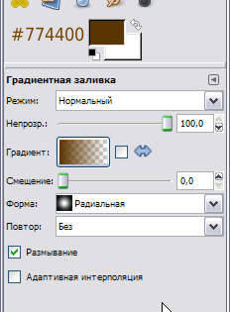
Потяните мышкой от центра к краю, вот так:
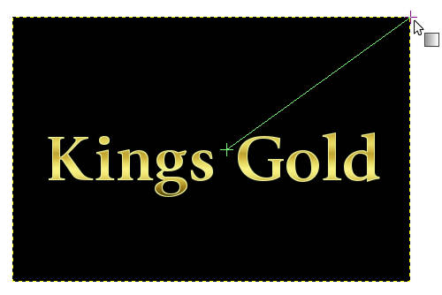
Фон стал красивее. Теперь добавим тень тексту и будем заканчивать. Зайдите в меню Фильтры - Свет и тень - Отбрасываемая тень и поставьте значения, похожие на те что на рисунке. Это значения по умолчанию, я не стал долго настраивать тень, займитесь этим сами при желании.
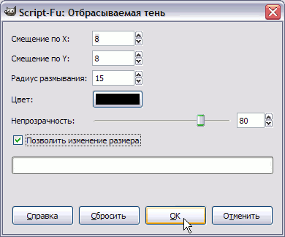
Я немного сдвинул надпись к центру. А так как она состоит из нескольких слоев (Подложка, Градиент, Тень), то для того чтобы все эти слои двигались одновременно, нужно в списке слоев рядом с каждым из них нажать на значок цепочки .
Для завершенности еще можете добавить чего-нибудь, например подпись. На этом все.
Вот что получилось:

Задание 3. Светящийся текст.

Этот урок создан в GIMP версии 2.6.3. В других версиях программы некоторые названия инструментов и пунктов меню могут отличаться.
Для начала создадим новый документ размером 300х150 пикселей с черным фоном. Для этого можно сначала выбрать основным цветом черный
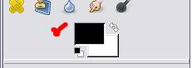
и при создании нового документа в качестве фона указать Цвет переднего плана.
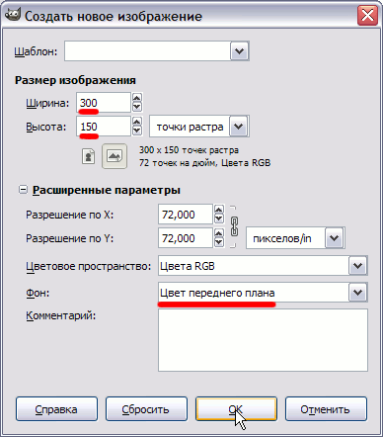
Теперь выбираем инструмент Текст (T) и создаем какую-нибудь надпись. Мы выбрали шрифт Amienne Bold из стандартного набора и свойства текста, как показано тут:
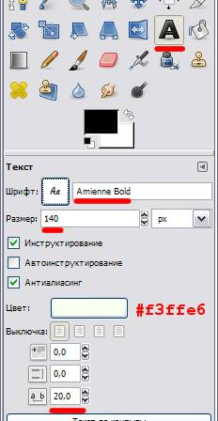
Получилась вот такая надпись:

Теперь создадим еще один слой с прозрачным фоном (Ctrl+N) и поместим его между существующими слоями Фон и Текст и назовем его Свечение.
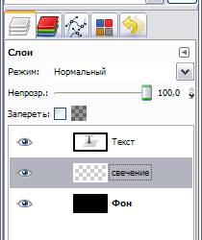
Вернемся снова на слой Текст и в контекстном меню выберем Альфа-канал в выделение (то же самое доступно через меню Слой - Прозрачность), или же можно выбрать Текст в выделение, в нашем случае способ, которым мы выделим текст не существенен, главная задача на данном этапе - выделить текст.
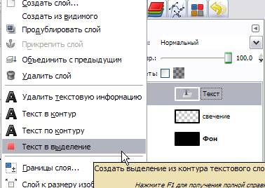


Теперь не снимая выделения переходим на пока еще пустой слой Свечение и дальше продолжаем работать на нем.
Расширим выделение на 5 пикселей (Меню - Выделение - Увеличить). Теперь растушуем на 20 пикселей (Меню - Выделение - Растушевать).
В качестве основного цвета выбираем цвет, который мы хотим использовать для свечения, например #00ff00.
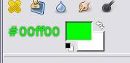
Теперь осталось лишь заполнить выделение выбранным цветом. Это можно сделать с помощью меню Правка - Залить цветом переднего плана (Ctrl+<).
В итоге получаем желаемый эффект:



Другие варианты:
